МИНИСТЕРСТВО ОБРАЗОВАНИЯ РЕСПУБЛИКИ

БЕЛАРУСЬ Учреждение образования

«БРЕСТСКИЙ ГОСУДАРСТВЕННЫЙ ТЕХНИЧЕСКИЙ

УНИВЕРСИТЕТ» Кафедра «Интеллектуальные информационные

технологии»

ОТЧЕТ

По лабораторной работе №2

«Ссылки. Права доступа»

**Выполнил:** Антонюк Никита

**Группа:** ПО-11 (220203)

**Проверил:** Давидюк Ю.И.

Брест 2023

**Часть 1**:

1. Изучить назначение и ключи команды ln.

- создать жесткую ссылку на файл. Просмотреть содержимое файла, используя

ссылку. Удалить файл. Просмотреть содержимое файла. Объяснить результат; - создать жесткую ссылку на каталог. Объяснить результат;

mkdir laba2

cd laba2

nano myfile

iwanttobreakfree

cat myfile (iwanttobreakfree)

ln myfile fileUno

cat fileUno (iwanttobreakfree)

rm myfile

cat fileUno (iwanttobreakfree)

Как мы видим, даже при удалении исходного файла мы можем обратиться к созданной ссылке, т к жёсткая ссылка указывает на тот же участок жёсткого диска, где расположены данные файла

mkdir thebestdirectory

ln thebestdirectory direct

Ошибка: ln: thebestdirectory: не допускается создавать жёсткие ссылки на каталоги

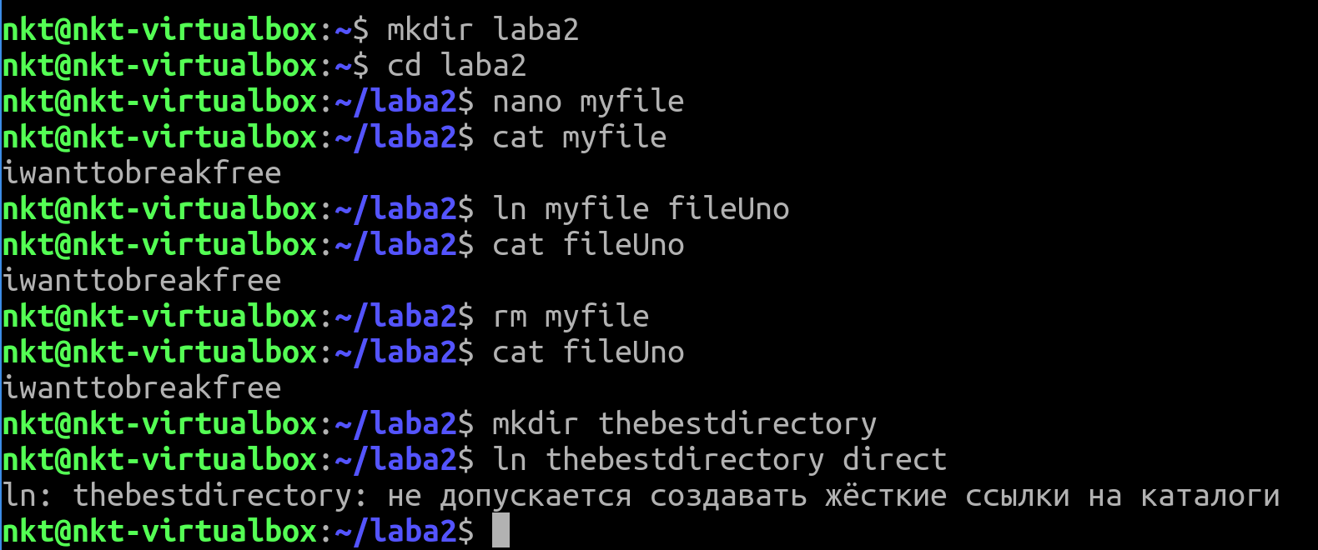

Нельзя создать жёсткие ссылки на каталоги, т к каждый каталог имеет свой уникальный идентификатор(inode (индексный дескриптор)). Если бы мы создали жёсткую ссылку на каталог, то это бы привело к тому, что было бы два каталога, с одинаковым идентификатором. Это может привести к сбоям в работе ОС

2. Выполнить все задания пункта 1, создавая не жёсткие, а символьные ссылки.

nano myfile

iwanttobreakfree

ln -s myfile fileDos

cat fileDos (iwanttobreakfree)

rm myfile

cat fileDos (Ошибка: нет такого файла или каталога)

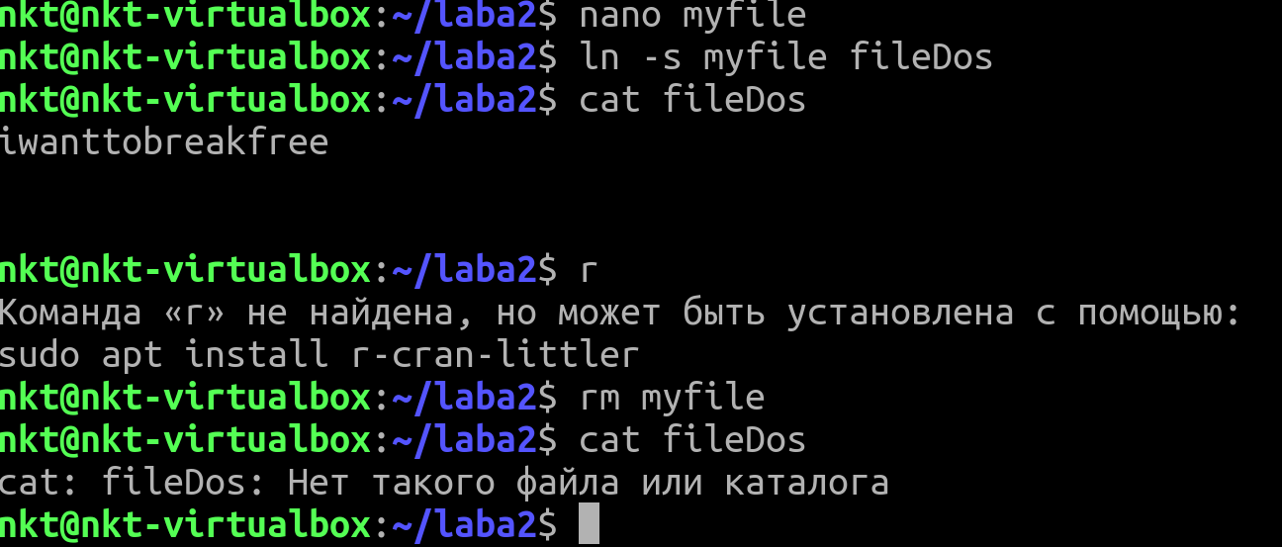

Символьная ссылка указывает на исходный файл или каталог, поэтому при удалении исходного файла, символьная ссылка становится недействительной

ln -s directory direct

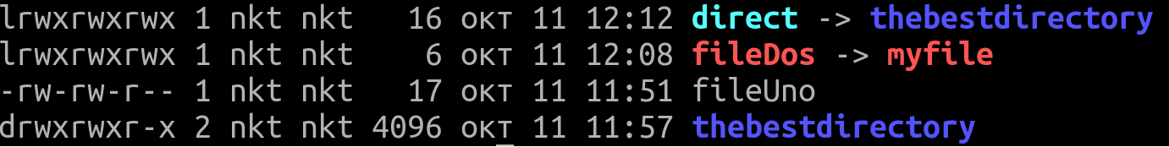

3. Создать жесткую и символьную ссылки на файл. С помощью команды ls просмотреть inod файла и ссылок. Объяснить результат.

ln file file3

ln -s file file4

ls -il

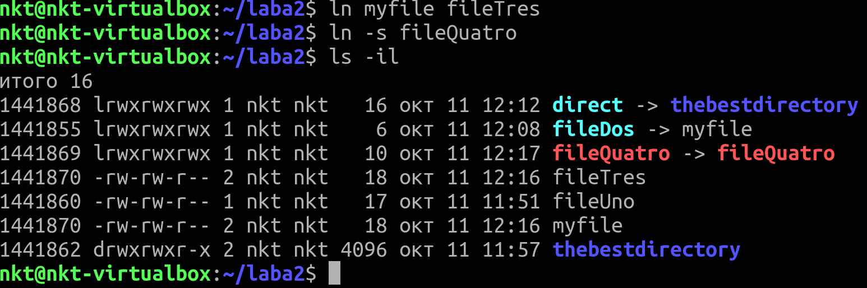/\

||

inod

У жесткой ссылки inod совпадает с inodом исходного файла, у символьной ссылки inod другой

**Часть 2**:

1. Изучите при помощи man опцию -l команды ls. Просмотрите права каталогов /etc, /bin и домашнего каталога. Просмотрите права файлов,содержащиеся в этих каталогов. Выявите тенденции (файлов с какими правами в каких каталогах больше). Сделайте вывод.

-l использует длинный формал записи.

man ls -l

use a long listing format

ls -l /etc

ls -l /

ls -l ~/

владелец каталога /bin имеет полные права на чтение, запись и выполнение Группа и остальные пользователи могут только читать и выполнять файлы в этом каталоге, но не могут их изменять. etc – недоступен для записи для категории «группа» и «прочее». ~/ - права для себя: чтение, запись и исполнение. Права для групп: чтение и исполнение. Права для других: нет.

Проанализировав разрешения файлов в разных каталогах, можно сделать вывод, что

каталог “/bin” содержит исполняемые файлы с разрешением на выполнение для всех

пользователей, в то время как каталог “/etc” содержит конфигурационные файлы с

разрешениями на чтение и запись только для владельца В домашнем каталоге мы можем иметь файлы и подкаталоги с разными

разрешениями в зависимости от наших действий и настроек.

2. Изучите материал, посвящѐнный пользователям и группам пользователей. Изучите руководство по командам chown и chgrp. Выясните, кто является владельцем и к какой группе владельцов принадлежат файлы вашего домашнего каталога, каталогов /etc, /root, /bin и /dev.

Команда chown в Linux используется для изменения владельца файлов, каталогов и ссылок. Команда chgrp в Linux используется для изменения группы, которой принадлежит файл или каталог. Команда chown может использоваться с несколькими параметрами, включая имя пользователя и группы, к которой нужно изменить владельца файла или каталога. Команда chgrp выполняет одну функцию – меняет группу у файлов и каталогов

~/ – user user

/etc – root root

/root – root root

/bin – root root

/dev – root root

3. Определите атрибуты файлов /etc/shadow и /etc/passwd попробуйте вывести на экран содержимое этих файлов. Объясните результат.

cd /etc

ls -l shadow

ls -l passwd

-rw-r----- 1 root shadow 1271 Oct 1 09:00

/ets/shadow -rw-r--r-- 1 root root 1922 Oct 1 09:00 /ets/passwd

cat /etc/shadow

cat /etc/passwd

Вывод не доступен, так как доступен только пользователь root. Мы относися к группе пользователей – user.

4. Изучите команду chmod. Создайте в домашнем каталоге любые четыре файла, установите при помощи восмеричных масок на каждый из них в отдельности следующие права: - для себя все права, для группы и остальных - никаких; - для себя чтение и запись, для группы чтение, для остальных

- все; - для себя исполнение и запись, для группы никаких, для остальных чтение;

- для себя запись, для группы все, для остальных - только запись.

Команда chown в Linux используется для изменения владельца файлов, каталогов и ссылок.

Восьмеричная маска:

0: Нет разрешения.

1: Разрешение на выполнение.

2: Разрешение на запись.

3: Разрешения на запись и выполнение.

4: Разрешение на чтение.

5: Разрешения на чтение и выполнение.

6: Разрешения на чтение и запись.

7: Разрешения на чтение, запись и выполнение.

cd /home/user

mkdir f1

mkdir f2

mkdir f3

mkdir f4

chmod 700 f1

chmod 647 f2

chmod 304 f3

chmod 272 f4

5. Выполните задание предыдущего пункта, используя в команде chmod только

символы прав доступа.

chmod u=rwx,g=-,o=- f1

chmod u=rw,g=r,o=rwx f2

chmod u=wx,g=-,o=r f3

chmod u=w,g=rwx,o=w f4

6. Переведите номер своей зачётной книжки в восьмеричную систему счисления,

разбейте полученное значение на группы по 2-3 цифры и создайте файлы с правами

доступа, выраженными полученными масками. Сопоставьте данные маски с символами

прав доступа и объясните, какие операции с данными файлами доступны каким субъектам

системы.

Номер книжки:656053 (220203)

mkdir first && mkdir second

chmod 656 first

chmod 053 second

first:-rw-r-xrw- (права для себя: чтение и запись, права для группы:чтение и исполнение, права для других: чтение и запись) second:----r--r-x (права для себя: нет, права для группы: чтение, права для других: чтение и запись) 7. В домашнем каталоге создайте файл и установите на него права так,чтобы его

можно было только редактировать.

cd ~

nano file

chmod u=rw,g=-,o=-

8. Скопируйте в свой домашний каталог файл ls из каталога /bin. Запретите

выполнение этого файла и попробуйте выполнить именно его, а не исходный(!).

Объясните результат.

cp /bin/ls .

chmod -x ls

./ls (Ошибка: отказано в доступе)

Ошибка: запрет на выполнение файла, не позволяет запустить его как исполняемый файл

9. Изучите на что влияют права доступа в случае каталогов. Попробуйте зайти в

каталог /root, объясните результат и причину.

Права доступа к каталогам в Linux играют важную роль в определении, какие операции разрешены для пользователей и групп на этих каталогах. В отличие от файлов, каталоги имеют свои собственные права доступа и определяют, что пользователи и группы могут делать с этими каталогами.

Общие права доступа к каталогам включают:

r (read): Позволяет просматривать содержимое каталога (перечень файлов и подкаталогов) с помощью команды ls.

w (write): Позволяет создавать, удалять и редактировать файлы и подкаталоги в данном каталоге.

x (execute): Позволяет входить в каталог и выполнять операции внутри него (например, доступ к подкаталогам или чтение файлов,

если есть соответствующие права).

Права доступа к каталогам в Linux определяют, какие действия можно выполнять с файлами внутри каталога. cd: /root: Permission denied

cd /root (Ошибка: отказано в доступе)

ls -l /

Это покажет нам права доступа к каталогу /root. Если у нас нет прав на выполнение в каталоге /root, то мы не сможем войти в него.

Мы не можем зайти в директорию root, потому что нет прав (в other).